Maria Sofia

Cumple 7 años!
domingo 2:30 p.m - 5:30 p.m.

4
de marzo

skate wolrl
premier plaza - brisas del golf

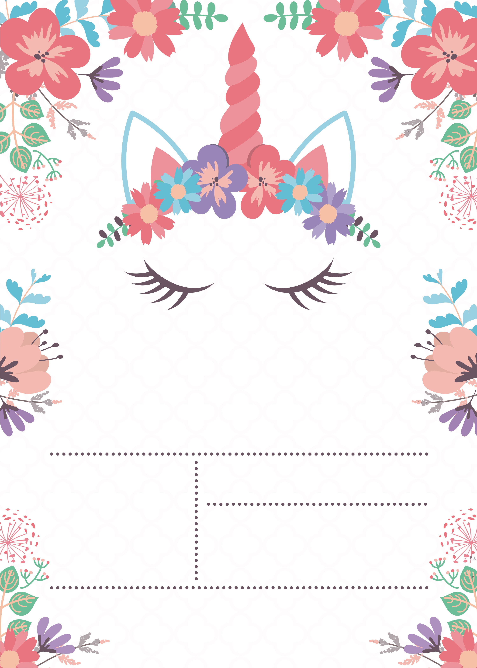
Puedes traer tus patines!

